Grace and Peace to you from God the Father and our Lord and Savior Jesus Christ!
Que la gracia y la paz de Dios padre y de nuestro Señor Jesucristo este con todos ustedes

Prayer
Oremos

THANKSGIVING, JUDGEMENT AND PRAYER
(2nd Thessalonians 1:1-12)
ACCIÓN DE GRACIAS, JUICIO Y ORACIÓN
2 Tesalonicenses 1:1-2

We believe that the reason Paul wrote this second letter to the Thessalonians was to give them a little more clarity to the things he had said in the first letter.
This is a short letter with only three chapters, but very powerful and very insightful.
Creemos que la razón por la que Pablo escribió esta segunda carta a los tesalonicenses fue para darles un poco más de claridad a las cosas que había dicho en la primera carta.
Esta es una carta corta con solo tres capítulos, pero muy poderosa y muy reveladora.
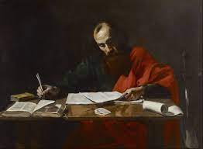
So let’s get into the first chapter:
- V 1-4 which are the greetings and commendations to the Thessalonians
Así que vayamos al primer capítulo:
1. Versos 1-4 que son los saludos y elogios a los tesalonicenses.
Read V1-2
1 Paul, Silas and Timothy,
To the church of the Thessalonians in God our Father and the Lord Jesus Christ: 2 Grace and peace to you from God the Father and The Lord Jesus Christ.
Versos 1-2
1 Pablo, Silvano y Timoteo saludan a la comunidad de los creyentes de la ciudad de Tesalónica, que están unidos a Dios nuestro Padre y al Señor Jesucristo. ² Que Dios nuestro Padre y el Señor Jesucristo derramen su gracia y su paz sobre ustedes.
So the letter starts out with the names of the authors as most letters did in those days. Now it lists Paul first, then Silas and Timothy. Now both these men traveled with Paul at this time and contributed to both letters to the Thessalonians.
Entonces, la carta comienza con los nombres de los autores, como lo hacían la mayoría de las cartas en esos días. Ahora, enumera a Pablo primero, luego a Silas y Timoteo. Ahora, estos dos hombres viajaron con Pablo en ese momento y contribuyeron a ambas cartas a los Tesalonicenses.
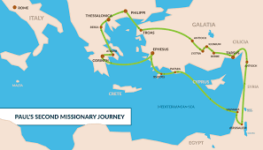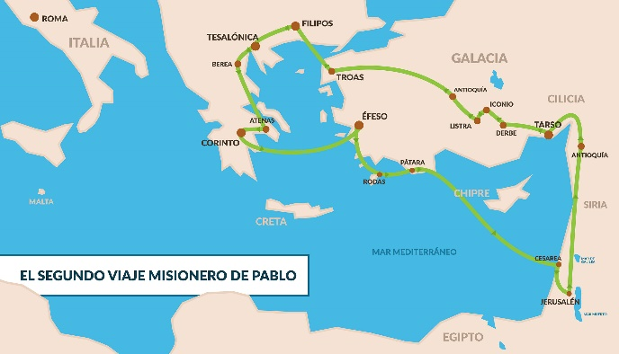
Silas had traveled with Paul on his second missionary journey and was imprisoned and set free with Paul in the Philippian jail (Acts 16:16-27) shortly after this event Paul and Silas would come to Thessalonica to start the church.
Silas había viajado con Pablo en su segundo viaje misionero y fue encarcelado y puesto en libertad con Pablo en la cárcel de Filipos (Hechos 16: 16-27) poco después de este evento, Pablo y Silas vendrían a Tesalónica para comenzar la iglesia.
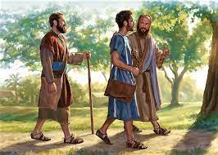
Now Timothy was a trusted companion and associate of Paul and had accompanied him on many of his missionary journeys and remember Paul had sent Timothy ahead to report how they were doing in Thessalonica even before writing the first letter.
Ahora, Timoteo era un compañero de confianza y asociado de Pablo y lo había acompañado en muchos de sus viajes misioneros y recuerde que Pablo había enviado a Timoteo por delante para informar cómo les estaba yendo en Tesalónica incluso antes de escribir la primera carta.
Then Paul speaks his trademark greeting which we have adopted here at Amazing Grace as well……..
Luego Paul pronuncia su saludo característico que también hemos adoptado aquí en Amazing Grace .........
Which is???? (Hand to Ear)
¿¿¿¿Cual es???? (Mano a oreja)
So twice in the first two verses he says God the Father and our Lord and Savior Jesus Christ. So, he is linking them together and saying that they are one in the same. Once again, a reference to the trinity.
Así que dos veces en los dos primeros versículos dice Dios el Padre y nuestro Señor y Salvador Jesucristo. Entonces, los está vinculando y diciendo que son uno en el mismo. Una vez más, una referencia a la trinidad.
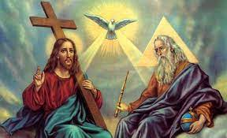
Now today many people and many religions have a problem with that. Some see Jesus differently while some don’t acknowledge Jesus at all or even know him for that matter.
Hoy en día, muchas personas y muchas religiones tienen un problema con eso. Algunos ven a Jesús de manera diferente, mientras que otros no reconocen a Jesús en absoluto o ni siquiera lo conocen.
Jesus is the son of God, Jesus is God in the flesh, Jesus is the Savior of God’s world. They are one in the same.
Jesús es el hijo de Dios, Jesús es Dios encarnado, Jesús es el Salvador del mundo de Dios. Ellos son uno en lo mismo.
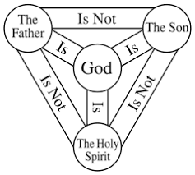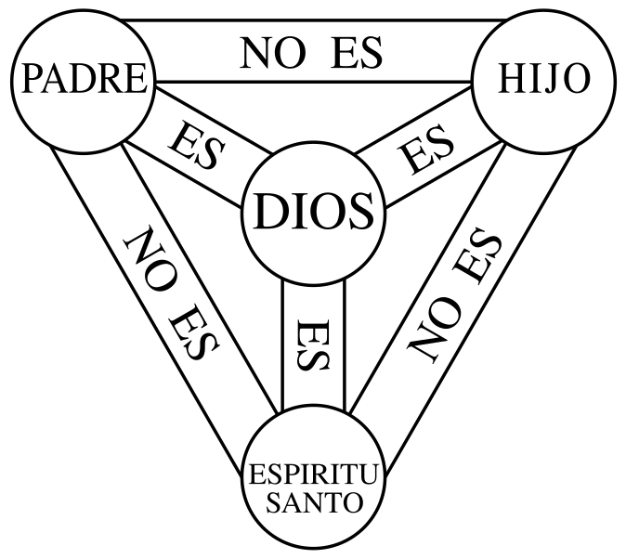
Sometimes, the more we think about this truth, especially as new Christians, the more confusing it gets.
A veces, cuanto más pensamos en esta verdad, especialmente como cristianos nuevos, más confusa se vuelve.
You see the concept of the Trinity is very deep, but sometimes instead of trying to understand or explain it’s depth we should think of it in the words of the Anglican Catechism which says;
Verá que el concepto de la Trinidad es muy profundo, pero a veces, en lugar de tratar de comprender o explicar su profundidad, debemos pensar en las palabras del Catecismo Anglicano que dice;
“First, I believe in God the Father who has made me and all the world. Secondly, in God the Son who redeems me, and all humanity, Thirdly in God the Holy Ghost, who sanctifies me, and all the elect people of God.
“Primero, creo en Dios Padre que me hizo a mí y al mundo entero. En segundo lugar, en Dios el Hijo que me redime, ya toda la humanidad. En tercer lugar, en Dios el Espíritu Santo, que me santifica, y a todo el pueblo elegido de Dios.
That is the trinity and those are their main characteristics. Although their capabilities are infinite this helps to explain their unity and deity.
Esa es la trinidad y esas son sus principales características. Aunque sus capacidades son infinitas, esto ayuda a explicar su unidad y deidad.
Now when we speak of God made flesh, we call it the incarnation. The miracle of the incarnation.
Ahora, cuando hablamos de Dios hecho carne, lo llamamos la encarnación. El milagro de la encarnación.

(Spurgeon)
GOD had made many visits to men before Christ’s Incarnation, but the most wonderful, visit of all was when He came to tarry here, some three and thirty years, to work out our salvation. What but “tender mercy “, hearty mercy, intense mercy, could bring the great God to visit us so closely that He actually assumed our nature? Kings may, for various reasons, visit their subjects; but they do not think of taking upon themselves their poverty, their sickness, or their sorrow. They could not if’ they would, and they would not if they could; but our Divine Lord, when He came hither, took upon Him our flesh.
(Spurgeon)
DIOS había hecho muchas visitas a los hombres antes de la Encarnación de Cristo, pero la visita más maravillosa de todas fue cuando vino a quedarse aquí, unos tres o treinta años, para trabajar en nuestra salvación. ¿Qué sino “tierna misericordia”, misericordia sincera, misericordia intensa, podría hacer que el gran Dios nos visitara tan de cerca que asumiera nuestra naturaleza? Los reyes pueden, por diversas razones, visitar a sus súbditos; pero no piensan en asumir su pobreza, su enfermedad o su dolor. No podrían si 'quisieran, y no lo harían si pudieran; pero nuestro Divino Señor, cuando vino acá, tomó sobre sí nuestra carne.
Thank you, Jesus, and thank you God the Father for loving us that much. Even when we don’t deserve it.
Gracias, Jesús, y gracias a Dios Padre por amarnos tanto. Incluso cuando no lo merecemos.
Thank you for this miracle of the incarnation which brings salvation.
Gracias por este milagro de la encarnación que trae la salvación.

(Miracle)
A surprising and welcome event that is not explainable by natural or scientific laws and is therefore considered to be the work of a divine agency.
(Milagro)
Un evento sorprendente y bienvenido que no es explicable por leyes naturales o científicas y, por lo tanto, se considera obra de una agencia divina.
This is hard for many if not all of us to understand, but we must trust in God’s word and will……Amen
Esto es difícil de entender para muchos, si no para todos, pero debemos confiar en la palabra de Dios y lo haremos ... Amén
Read V3,4 (Bible)
Versos 3 y 4
³ Hermanos, siempre tenemos que dar gracias a Dios por ustedes, como es justo que hagamos, porque la fe de ustedes está creciendo y el amor que cada uno tiene por los otros es cada vez mayor. ⁴ De modo que nosotros mismos hablamos de ustedes con satisfacción en las iglesias de Dios, por la fortaleza y la fe que ustedes muestran en medio de todas las persecuciones y aflicciones que sufren.
Now it wasn’t just that their faith was growing and their love abundant but that they were growing in the midst of difficulty and persecution. This is what impressed Paul and this is why they were boasting about their faith and perseverance.
Ahora no era solo que su fe estaba creciendo y su amor abundante, sino que estaban creciendo en medio de la dificultad y la persecución. Esto es lo que impresionó a Pablo y es por eso que se jactaban de su fe y perseverancia.
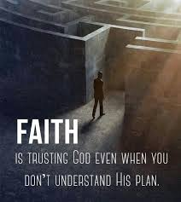
When we go through trials and persecutions in our lives we either grow closer to God and others or we grow farther apart and isolate, which is never good.
Cuando pasamos por pruebas y persecuciones en nuestras vidas, o nos acercamos más a Dios y a los demás, o nos alejamos más y nos aislamos, lo que nunca es bueno.

And another word for isolate-----Quarantine-----this is what makes this China Virus so much more difficult to deal with. When we isolate and quarantine we can grow farther apart from our families and forever families and we can also start to lose our faith in God and start to rely only on ourselves and the flesh……that’s when suicides, relapses and overdoses start to rise. From April of 2020 to April of 2021 we had over 100,000 drug overdose deaths. That is up 30% from the previous year. Between the border crisis and the china virus we are losing much of a generation and it is sad. But we mustn’t lose faith, God is still in control and we have much to be thankful for in this country.
Y otra palabra para aislar ----- Cuarentena ----- esto es lo que hace que este virus de China sea mucho más difícil de tratar. Cuando nos aislamos y ponemos en cuarentena, podemos alejarnos más de nuestras familias y familias para siempre y también podemos comenzar a perder nuestra fe en Dios y comenzar a depender solo de nosotros mismos y de la carne ... ahí es cuando los suicidios, las recaídas y las sobredosis comienzan a aumentar. Desde abril de 2020 hasta abril de 2021, tuvimos más de 100,000 muertes por sobredosis de drogas. Eso es un 30% más que el año anterior. Entre la crisis fronteriza y el virus de China estamos perdiendo gran parte de una generación y es triste. Pero no debemos perder la fe, Dios todavía tiene el control y tenemos mucho que agradecer en este país.
I think the key to this faithfulness is to remember to be grateful……have an attitude of gratitude.
Creo que la clave de esta fidelidad es recordar estar agradecido ... tener una actitud de gratitud.
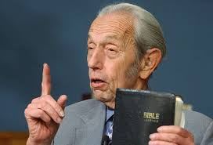
ALWAYS THANKFUL
"Several churches in North Dakota were being served by a clever old preacher. The people were always amazed, for no matter what the circumstances, the preacher could always find something to give thanks for. As he made his rounds one cold December morning, he was late in getting to worship because of excessive snow drifts. As he began the service with prayer, the parishioners were eager to see what the old preacher could come up with to be thankful for on this dismal and frigid morning.
"Gracious Lord," his prayer began, "we thank you that all days are not like today.
SIEMPRE AGRADECIDO
"Varias iglesias en Dakota del Norte estaban siendo atendidas por un viejo predicador inteligente. La gente siempre estaba asombrada, porque sin importar las circunstancias, el predicador siempre podía encontrar algo por lo que dar gracias. Mientras hacía su ronda una fría mañana de diciembre, tardó en llegar a la adoración debido al exceso de nieve. Cuando comenzó el servicio con la oración, los feligreses estaban ansiosos por ver qué se le ocurría al anciano predicador para estar agradecido en esta lúgubre y gélida mañana.
“Dios mío”, comenzó su oración, “te damos gracias porque no todos los días son como hoy.
Paul just wrote at the end of the last letter that pastor Rick preached on last week that we should be thankful, not for all circumstances, but in all circumstances.
Paul acaba de escribir al final de la última carta que el pastor Rick predicó la semana pasada que debemos estar agradecidos, no por todas las circunstancias, sino por todas las circunstancias.
Don’t let your circumstances steal your Joy……God is good!
No dejes que tus circunstancias te roben la alegría ... ¡Dios es bueno!
Just like the Thessalonians we should be drawn closer to God through our persecution and circumstances.
Al igual que los tesalonicenses, debemos acercarnos más a Dios a través de nuestra persecución y circunstancias.
When you have health problems do you draw closer to God? when you lose a loved one do you draw closer to God? when you are lost in addiction do you draw closer to God?
Cuando tienes problemas de salud, ¿te acercas a Dios? cuando pierdes a un ser querido, ¿te acercas más a Dios? cuando estás perdido en la adicción, ¿te acercas más a Dios?
(David Guzik)
We usually think that God is absent when we suffer, and that our suffering calls God’s righteous judgment into question. Paul took the exact opposite position and insisted that the Thessalonians’ suffering was evidence of the righteous judgment of God. Where suffering is coupled with righteous endurance, God’s work is done. The fires of persecution and tribulation were like the purifying fires of a refiner, burning away the dross from the gold, bringing forth a pure, precious metal.
(David Guzik)
Generalmente pensamos que Dios está ausente cuando sufrimos, y que nuestro sufrimiento pone en duda el justo juicio de Dios. Pablo tomó la posición exactamente opuesta e insistió en que el sufrimiento de los tesalonicenses era evidencia del justo juicio de Dios. Donde el sufrimiento va acompañado de una resistencia justa, la obra de Dios está terminada. Los fuegos de la persecución y la tribulación eran como los fuegos purificadores de un refinador, que quemaban la escoria del oro y producían un metal precioso y puro.
Our suffering is what purifies and refines our relationship with God through Jesus Christ.
Nuestro sufrimiento es lo que purifica y refina nuestra relación con Dios a través de Jesucristo.
But we must also remember that if God brings us to it, he will get us through it! Which is not a verse from the bible but the truth of it is that God will not allow us to face suffering and hardships unless he has a plan for us to walk through it and conquer.
Pero también debemos recordar que si Dios nos lleva a eso, ¡nos ayudará a superarlo! Lo cual no es un versículo de la Biblia, pero la verdad es que Dios no permitirá que enfrentemos el sufrimiento y las dificultades a menos que tenga un plan para que lo superemos y lo veamos.
Psalm 46:1
God is our refuge and strength, a very present help in trouble.
Salmo 46: 1
Dios es nuestro refugio y fortaleza, una ayuda muy presente en los problemas.
This is why we testify; this is why we pray, this is why we have hope.
Por eso testificamos; por eso oramos, por eso tenemos esperanza.
Psalm 16:8
I have set the Lord always before me. Because he is at my right hand, I will not be shaken.
Salmo 16: 8
He puesto al Señor siempre delante de mí. Porque está a mi diestra, no seré conmovido.

When we trust God is ever-present and when we put him first in our lives we will not be shaken.
Cuando confiamos en que Dios está siempre presente y cuando lo ponemos en primer lugar en nuestras vidas, no seremos conmovidos.
The Thessalonian Christians knew these verses and were faithful through the persecutions and the trials they were facing. This, is why Paul was so proud of them and boasted of them.
Los cristianos tesalonicenses conocían estos versículos y fueron fieles a través de las persecuciones y las pruebas que estaban enfrentando. Por eso Pablo estaba tan orgulloso de ellos y se jactaba de ellos.
Now concerning their perseverance Paul goes onto say in V5
Ahora, con respecto a su perseverancia, Pablo continúa diciendo en V5
Read V5 (Bible)
Verso 5
⁵ Esto es una señal del justo juicio de Dios y muestra que él los ha juzgado dignos de entrar en su reino, por el cual están sufriendo.
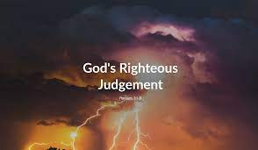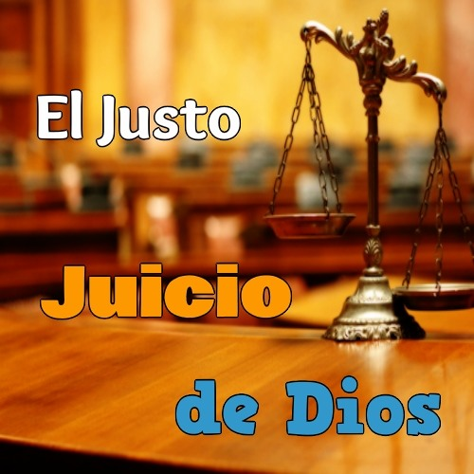
What does Paul mean when he says he sees evidence that God’s judgement is right? When we see persecution and trials, we see injustice. We see people being treated badly. But talk about Kingdom Eyes, Paul says that because of this persecution and faithfulness we will be counted worthy of the Kingdom of God.
¿Qué quiere decir Pablo cuando dice que ve evidencia de que el juicio de Dios es correcto? Cuando vemos persecución y pruebas, vemos injusticia. Vemos que la gente es tratada mal. Pero hablando de Kingdom Eyes, Pablo dice que debido a esta persecución y fidelidad seremos contados dignos del Reino de Dios.
It sounds like he is saying they are worthy because of what we endured but the reality is none are worthy of heaven, we don’t deserve it. But as believers we are still worthy, because of the cross of Jesus Christ!! But yet, being persecuted isn’t easy and it never adds to our worthiness.
Parece que él está diciendo que son dignos por lo que soportamos, pero la realidad es que ninguno es digno del cielo, no lo merecemos. ¡Pero como creyentes todavía somos dignos, debido a la cruz de Jesucristo! Pero, sin embargo, ser perseguido no es fácil y nunca aumenta nuestra dignidad.
Alot of times we just want to fight back and take revenge when we are persecuted, but what does the Lord want us to do……..He says at the end of this letter to just not associate with these non-believers and to go so far as to warn them as you would a fellow believer.
Muchas veces solo queremos luchar y vengarnos cuando somos perseguidos, pero ¿qué quiere el Señor que hagamos? ... Él dice al final de esta carta que simplemente no nos asociemos con estos no creyentes y que vayamos hasta el punto de advertirles como lo haría con un hermano creyente.
And when we want to take revenge; what does Romans 12 say;
“Bless those who persecute you; bless and do not curse. Do not repay anyone evil for evil, do not take revenge, my dear friends, but leave room for God’s wrath, for it is written: “It is mine to avenge; I will repay,” says the Lord. To the world this is foolishness…..
Y cuando queremos vengarnos; ¿Qué dice Romanos 12?
“Bendice a los que te persiguen; bendice y no maldigas. No devuelvan a nadie mal por mal, no se venguen, mis queridos amigos, sino dejen lugar para la ira de Dios, porque escrito está: “Mía es la venganza; Yo pagaré ”, dice el Señor. Para el mundo esto es una tontería ...
Then in verses 6,7 Paul explains how God will pay back trouble to those who persecute us and give relief to those who are persecuted when Jesus returns with his angels at the second coming. It is at this time that the ultimate justice will prevail through Gods righteous judgement and eternity will begin. Oh glorious day for those who are in Christ Jesus but in verse 8 it says he will punish those who do not obey the Gospel of our Lord Jesus.
Luego, en los versículos 6, 7, Pablo explica cómo Dios pagará los problemas a los que nos persiguen y aliviará a los perseguidos cuando Jesús regrese con sus ángeles en la segunda venida. Es en este momento que la justicia suprema prevalecerá a través del justo juicio de Dios y comenzará la eternidad. Oh día glorioso para los que están en Cristo Jesús, pero en el versículo 8 dice que castigará a los que no obedezcan el Evangelio de nuestro Señor Jesús.
There are so many people out there and I have known many of them, that think if they don’t believe in God there is no Judgement and if they don’t believe in Hell, then there is no punishment.
Hay tanta gente por ahí y he conocido a muchos de ellos, que piensan que si no creen en Dios no hay Juicio y si no creen en el Infierno, entonces no hay castigo.
I remember brother Lito Lavalle used to say he ran into a lot of people in the streets that would say I don’t believe in God……so save your words. And he would then tell them;
Recuerdo que el hermano Lito Lavalle solía decir que se encontró con muchas personas en las calles que decían que no creo en Dios ... así que guarde sus palabras. Y luego les diría;
If I’m standing on the ledge of a 10 story building and I say I don’t believe in gravity and jump, I’m going to die. Because gravity is real and the word of God is real whether you believe it or not.
Si estoy parado en la repisa de un edificio de 10 pisos y digo que no creo en la gravedad y salto, voy a morir. Porque la gravedad es real y la palabra de Dios es real, lo crea o no.
In such a short time Paul had established a strong church in Thessalonica and they were not going to be separated from God, not now and not ever. They were to be his sheep……
En tan poco tiempo, Pablo había establecido una iglesia fuerte en Tesalónica y no iban a ser separados de Dios, ni ahora ni nunca. Ellos iban a ser sus ovejas ......
Mathew 25:31-34
“When the Son of Man comes in his glory, and all the angels with him, he will sit on his glorious throne. All the nations will be gathered before him, and he will separate the people from one another as a shepherd separates the sheep from the goats. He will put the sheep on his right and the goats on his left.
“Then the King will say to those on his right, ‘Come, you who are blessed by my Father; take your inheritance, the kingdom prepared for you since the creation of the world.”
Mateo 25:31-34
³¹ »Cuando el Hijo del hombre venga, rodeado de esplendor y de todos sus ángeles, se sentará en su trono glorioso. ³² La gente de todas las naciones se reunirá delante de él, y él separará unos de otros, como el pastor separa las ovejas de las cabras. ³³ Pondrá las ovejas a su derecha y las cabras a su izquierda. ³⁴ Y dirá el Rey a los que estén a su derecha: “Vengan ustedes, los que han sido bendecidos por mi Padre; reciban el reino que está preparado para ustedes desde que Dios hizo el mundo.
And the ones on the left, the goats, they will be punished for all eternity. Don’t be a goat!
Y los de la izquierda, las cabras, serán castigados por toda la eternidad. ¡No seas una cabra!
Me and my wife love going to Bearizona, it is educational and exciting for people of all ages and when you are there you might be in the presence of a bear, goat, or even a jaguar, but at the same time you are separated from these ferocious animals by a fence, wall or in the safety of your vehicle. Well in verse 9 the scripture teaches us that in the world to come unsaved men will be separated from the glory of the Lord, but the scripture also teaches us that unsaved men will be punished in the presence of the Holy Angels and in the presence of the Lamb. In this way, at that time God will magnify his infinite might, and majesty.
A mi esposa y a mí nos encanta ir a Bearizona, es educativo y emocionante para personas de todas las edades y cuando estás allí puedes estar en presencia de un oso, una cabra o incluso un jaguar, pero al mismo tiempo estás separado de estos animales feroces junto a una valla, pared o en la seguridad de su vehículo. Bueno, en el versículo 9 la escritura nos enseña que en el mundo venidero los hombres inconversos serán separados de la gloria del Señor, pero la escritura también nos enseña que los hombres inconversos serán castigados en la presencia de los santos ángeles y en la presencia de el cordero. De esta manera, en ese momento Dios magnificará su infinito poder y majestad.
The Lord is just and because of that he will judge the living and the dead!!! But as his sheep this will be a time of reward and not punishment. The Thessalonians knew this and showed it through their obedience and perseverance.
¡El Señor es justo y por eso juzgará a vivos y muertos! Pero como sus ovejas, este será un tiempo de recompensa y no de castigo. Los tesalonicenses sabían esto y lo demostraron a través de su obediencia y perseverancia.
Read V9 (Bible)
Verso 9
⁹ Éstos serán castigados con destrucción eterna, y serán arrojados lejos de la presencia del Señor y de su gloria y poder,
It says they will be punished with everlasting destruction……….
Dice que serán castigados con destrucción eterna ……….

Not temporary as in the Purgatory that some believe in, but everlasting.
No temporal como en el Purgatorio en el que algunos creen, sino eterno.

Everlasting = lasting or enduring through all time.
Eterno = duradero o duradero a través de todos los tiempos.
Rope example
Ejemplo de cuerda
Now the Kingdom of Heaven is going to be our eternal home…….praise God. But if heaven is eternal, hell is as well.
Ahora el Reino de los Cielos va a ser nuestro hogar eterno ……. Alabado sea Dios. Pero si el cielo es eterno, el infierno también lo es.
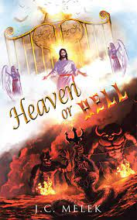
Our souls will spend eternity somewhere…..
Nuestras almas pasarán la eternidad en algún lugar ...
Now what do you think the greatest thing about heaven will be?
Ahora, ¿qué crees que será lo mejor del cielo?
Wait for answers……
The greatest thing about heaven will be that you are in the presence of God. We will worship him all day and all night and never grow weary or tired.
Lo mejor del cielo será que estás en la presencia de Dios. Lo adoraremos todo el día y toda la noche y nunca nos cansaremos ni nos cansaremos.
Now what do you think the worst thing about hell (will be) is?
- Outer darkness
- Weeping and torment
- Lake of fire
- Unquenchable fire
- Eternal fire (Jesus)
Ahora, ¿qué crees que es lo peor del infierno?
• Oscuridad exterior
• Llanto y tormento
• Lago de fuego
• Fuego inextinguible
• Fuego eterno (Jesús)
These are horrible truths but the worst part of hell is to be shut out from the presence of the Lord.
Estas son verdades horribles, pero la peor parte del infierno es ser excluido de la presencia del Señor.
To be eternally cut off from the Lord.
Ser eternamente separado del Señor.
There is nothing worse than God not being present. We cannot even imagine the hell on earth this place would be without God’s presence although some of us have had a taste of it in our lives when we were once lost. Just a small taste…
No hay nada peor que Dios no esté presente. Ni siquiera podemos imaginar el infierno en la tierra que este lugar sería sin la presencia de Dios, aunque algunos de nosotros lo hemos probado en nuestras vidas cuando una vez estuvimos perdidos. Solo una pequeña probada ...
But the gift of the Gospel is free through Jesus Christ for all who repent and believe…..Amen
Pero el don del Evangelio es gratuito a través de Jesucristo para todos los que se arrepienten y creen ... Amén
Remember Jesus said, “It is finished”
Recuerde que Jesús dijo: "Consumado es"
Now if you’re someone who struggles with the assurance of your salvation and worries about your coming judgement then you should study some of the verses in the bible that speak of Jesus’s work on the cross.
Ahora, si usted es alguien que lucha con la seguridad de su salvación y se preocupa por su juicio venidero, entonces debería estudiar algunos de los versículos de la Biblia que hablan de la obra de Jesús en la cruz.
Colossians 2:14
Having cancelled out the certificate of debt consisting of decrees against us; he has taken it out of the way, having nailed it to the cross.
Colosenses 2:14
Habiendo cancelado el certificado de deuda consistente en decretos en contra nuestra; lo ha quitado de en medio, clavándolo en la cruz.
Galatians 3:13
Christ redeemed us from the curse of the Law, having become a curse for us—for it is written, “CURSED IS EVERYONE WHO HANGS ON A TREE”
Gálatas 3:13
Cristo nos redimió de la maldición de la ley, hecho por nosotros maldición, porque está escrito: "Maldito todo el que cuelga de un árbol"

Romans 6:8
Now we have died with Christ, we believe that we shall also live with Him.
Romanos 6: 8
Ahora que hemos muerto con Cristo, creemos que también viviremos con él.
The gift of the cross cannot be earned, because Christ already did the work.
El regalo de la cruz no se puede ganar, porque Cristo ya hizo la obra.
The Thessalonians understood and believed this fact. The crucifixion of Christ had happened almost 20 years before the writing of this letter which was written in 52AD. They were very early believers in a intense time of persecution.
Los tesalonicenses entendieron y creyeron este hecho. La crucifixión de Cristo había ocurrido casi 20 años antes de la redacción de esta carta que fue escrita en el 52 d.C. Fueron los primeros creyentes en una época intensa de persecución.
And lastly for those of us who are doubting our salvation because we think we are not good enough, read Ephesians 2:8,9
Ephesians 2:8,9
For it is by grace that you have been saved, through faith—and it is not from yourselves, it is the gift of God—not by works so that no one can boast.
Y, por último, para aquellos de nosotros que dudamos de nuestra salvación porque pensamos que no somos lo suficientemente buenos, lea Efesios 2: 8,9.
Efesios 2: 8,9
Porque es por gracia que han sido salvados, mediante la fe — y no es de ustedes mismos, es el don de Dios — no por obras para que nadie pueda jactarse.
It is by God’s Amazing Grace that we are saved, it is a gift.
Es por la asombrosa gracia de Dios que somos salvos, es un regalo.
But if the Thessalonians or any of us for that matter refuse to let Jesus bear that penalty through our faith than we must bear it ourselves.
Pero si los tesalonicenses o cualquiera de nosotros rehusamos permitir que Jesús cargue con ese castigo a través de nuestra fe, entonces nosotros mismos debemos soportarlo.
Now as believers we are disciplined but not condemned for our short time here on Earth. God disciplines us as we would discipline our own children because he loves us so. So as Christians, we are disciplined for our sin, not judged. But then after we die, we know that we will all be judged. But as Christians we will not be judged for our sins, our sins are forgiven. We will not be judged for the sin of our works but for the good of our works. And we will be rewarded accordingly. We must be good stewards of God’s gifts to receive our rewards.
Ahora, como creyentes, somos disciplinados pero no condenados por nuestro corto tiempo aquí en la Tierra. Dios nos disciplina como nosotros disciplinaría a nuestros propios hijos porque nos ama tanto. Entonces, como cristianos, somos disciplinados por nuestro pecado, no juzgados. Pero luego de morir, sabemos que todos seremos juzgados. Pero como cristianos, no seremos juzgados por nuestros pecados, nuestros pecados son perdonados. No seremos juzgados por el pecado de nuestras obras, sino por el bien de nuestras obras. Y seremos recompensados ​​en consecuencia. Debemos ser buenos administradores de los dones de Dios para recibir nuestras recompensas.
Read V10 (Bible)
Verso 10
¹⁰ cuando el Señor venga en aquel día para ser honrado entre su pueblo santo y admirado por todos los creyentes; pues ustedes han creído en el testimonio que les dimos.
Now it says his holy people and all those who believed. Now the jews missed this the first time Jesus came because he did not come on a white horse to conquer but on a donkey as a suffering servant to save…..but he is coming again and as his bride we should be preparing ourselves and ready.
Ahora dice su pueblo santo y todos los que creyeron. Ahora los judíos se perdieron esto la primera vez que Jesús vino porque no vino en un caballo blanco para vencer, sino en un burro como un siervo sufriente para salvar… ..pero él viene otra vez y como su esposa deberíamos estar preparándonos y listos. .
Then it says he will be marveled at among all those who have believed.
Luego dice que se maravillará de todos los que han creído.
(Spurgeon) on that day
“Those who look upon the saints will feel a sudden wonderment of sacred delight; they will be startled with the surprising glory of the Lord’s work in them; “We thought he would do great things, but this! This surpasseth conception!’ Every saint will be a wonder to himself. ‘I thought my bliss would be great, but not like this!’ All his brethren will be a wonder to the perfected believer. He will say, I thought the saints would be perfect, but I never imagined such a transfiguration of excessive glory would be put upon each of them. I could not have imagined my Lord to be so good and gracious.’’’

(Spurgeon) sobre ese día
“Aquellos que miran a los santos sentirán un repentino asombro de sagrado deleite; se sorprenderán con la sorprendente gloria de la obra del Señor en ellos; “Pensamos que haría grandes cosas, ¡pero esto! ¡Esto sobrepasa la concepción! 'Cada santo será una maravilla para sí mismo. "¡Pensé que mi dicha sería grandiosa, pero no así!" Todos sus hermanos serán una maravilla para el creyente perfecto. Él dirá, pensé que los santos serían perfectos, pero nunca imaginé que una transfiguración de gloria excesiva sería puesta sobre cada uno de ellos. No podría haber imaginado que mi Señor fuera tan bueno y amable ".
Even if we used 100% of our brain capacity, which is ten times more than we use now we could not begin to imagine the wonderment and glory of the transfiguration that we will receive on the day of Christ Jesus.
Incluso si usáramos el 100% de nuestra capacidad cerebral, que es diez veces más de lo que usamos ahora, no podríamos comenzar a imaginar el asombro y la gloria de la transfiguración que recibiremos el día de Cristo Jesús.
Then the last part of verse 10 he says “This includes you, because you believed our testimony to you.”
Luego, la última parte del versículo 10 dice: "Esto te incluye a ti, porque creíste en nuestro testimonio".
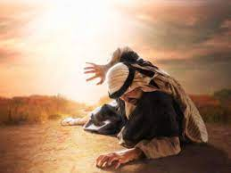
Paul knew what it was like to be transformed from a persecutor to the persecuted. He believed the testimony of the Gospel of Jesus Christ that changed his life and he believed it had changed theirs as well.
Pablo sabía lo que era ser transformado de perseguidor en perseguido. Creía en el testimonio del Evangelio de Jesucristo que cambió su vida y creía que también había cambiado la de ellos.
Read V11
With this is mind, we constantly pray for you, that our God may make you worthy of his calling,
Verso 11
¹¹ Con este fin oramos siempre por ustedes, pidiendo a nuestro Dios que los haga dignos del llamamiento que les hizo,
This means they are praying the Thessalonian Christians are a living example of Christ work through them. Just as we should be. Our faith should be evident in our actions.
Esto significa que están orando para que los cristianos tesalonicenses sean un ejemplo vivo de la obra de Cristo a través de ellos. Como deberíamos ser. Nuestra fe debe ser evidente en nuestras acciones.

RV11
And that by his power he may bring to fruition your every desire for goodness and your every deed prompted by faith.
Resto del verso 11
y que cumpla por su poder todos los buenos deseos de ustedes y los trabajos que realizan movidos por su fe.
This just means may God give us the strength to live our lives more righteously each day through our faith in Christ.
Esto solo significa que Dios nos dé la fuerza para vivir nuestras vidas con más justicia cada día a través de nuestra fe en Cristo.
Notice also it says by His power…….because in our weakness he is strong.
Note también que dice por Su poder …… .porque en nuestra debilidad él es fuerte.
Read V12
Verso 12
¹² De esta manera, el nombre de nuestro Señor Jesús será honrado por causa de ustedes, y él los honrará conforme a la bondad de nuestro Dios y del Señor Jesucristo.
Paul is saying that we should live or lives in such a way that brings glory to him because one day he will share that glory with us.
Pablo está diciendo que debemos vivir o vivir de tal manera que le traiga gloria porque un día él compartirá esa gloria con nosotros.
Christmas is one of the most important Christian and cultural holidays of the year, but what is the true meaning of Christmas? For Christians, the true meaning of Christmas is the celebration of the Savior.
La Navidad es una de las fiestas cristianas y culturales más importantes del año, pero ¿cuál es el verdadero significado de la Navidad? Para los cristianos, el verdadero significado de la Navidad es la celebración del Salvador.
So may everything you do not only this time of the year but all the year through bring glory to the Lord and one day he will say, “well done, good and faithful servant.” And share his glory with the saints.
Así que todo lo que hagas, no solo en esta época del año, sino durante todo el año, traiga gloria al Señor y un día dirá: “Bien, buen siervo y fiel”. Y comparte su gloria con los santos.
What a glorious day that will be!! God’s Peace be with you!!
¡¡Qué glorioso será ese día!! ¡La paz de Dios sea contigo!
God’s peace be with you.
Que la paz del Señor sea con todos ustedes.

